**Передовой опыт работы по охране труда ﻿на примере предприятий Новороссийска**

[Распечатать](javascript:window.print();)

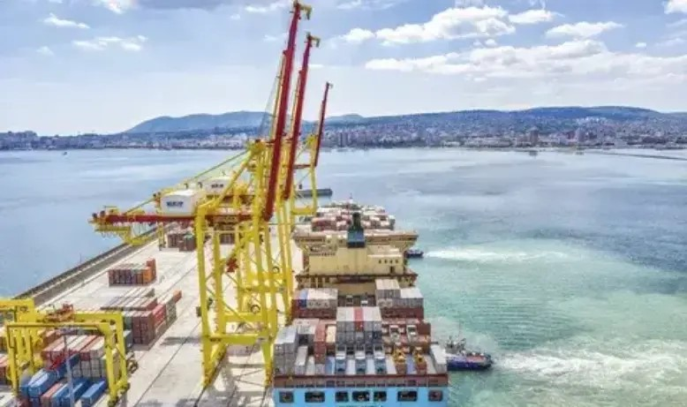

***Передовой опыт в области охраны труда - это более высокая в производственных условиях практика, наиболее рациональное и прогрессивное решение тех или иных вопросов охраны труда на предприятии. Работодатели должны стремиться строить работу в области безопасности и охраны труда с учетом требований государственных стандартов, правил, руководящих документов по стандартизации, санитарных норм и правил, а также международных требований и стандартов.***

Можно отметить опыт в области охраны труда на примере предприятия ООО «Контейнерный терминал «НУТЭП» (ООО «НУТЭП»), входит в «Дело Портс», стивидорный актив Группы компаний «Дело», осуществляющего перевалку контейнерных грузов, хранение контейнеров, оказывающего услуги по стоянке судов у причалов в порту Новороссийска, швартовые и другие услуги.

Данный терминал оснащен высокотехнологичным современным оборудованием. В 2020 году ООО «НУТЭП» присоединился к национальному проекту по повышению производительности труда.

В ООО «НУТЭП» разработан и утвержден «Стандарт безопасности труда. Положение о политике в области охраны труда», устанавливающий основные направления работы по охране труда и безопасности труда; распределение обязанностей по обеспечению выполнения работ в области охраны труда  между работодателем и работником; роль и место ответственных лиц за охрану труда; деятельность совместной комиссии по охране труда.

**Основные принципы в области охраны труда в ООО «Контейнерный терминал «НУТЭП»:**

- выполнение требований российского законодательства по охране труда;  
- постоянное улучшение и совершенствование деятельности в области охраны труда и условий труда;  
- обеспечение сохранения жизни и здоровья работников.

В ООО «НУТЭП» для обеспечения безопасности и охраны труда проводится постоянная работа, направленная на обеспечение безопасных условий труда, снижение профессиональных рисков на рабочих местах.

На предприятии организовано своевременное обучение и проверка знаний требований охраны труда работников. Действует система управления охраной труда, осуществляется контроль состояния охраны труда и условий труда на рабочих местах.

В ООО «НУТЭП» проведена специальная оценка условий труда на 820 рабочих местах. Соблюдаются сроки проведения периодических медицинских осмотров работников. Своевременно и в полном объеме работники обеспечены специальной одеждой, обувью и другими средствами индивидуальной защиты, смывающими и обезвреживающими средствами.

Ежегодно ООО «НУТЭП» обращается в отделение Фонда пенсионного и социального страхования Российской Федерации с заявлением о возмещении произведенных расходов на оплату предупредительных мер по сокращению производственного травматизма и профессиональных заболеваний работников. В 2023 году выделенные средства Фонда были направлены на проведение обязательного периодического медицинского осмотра и санаторно-курортное лечение работников.

На предприятии   ежегодно разрабатывается план мероприятий по улучшению условий и охраны труда. Выделяются средства на реализацию мероприятий, направленных на развитие физической культуры и спорта в трудовом коллективе.